SMLOUVA SMĚNNÁ
č. SMF/4061/2022
uzavřená podle ustanovení § 2184 a násl. zákona č. 89/2012 Sb., občanský zákoník,
mezi smluvními stranami
Město Náchod,
IČO: 00272868,
se sídlem Masarykovo náměstí 40, 547 01 Náchod,
zastoupené panem Janem Birke – starostou města,
bankovní spojení: Komerční banka, pobočka Náchod, č. ú. 19-222551/0100,
(dále jen „Město Náchod“)
na straně jedné,
a

Národní památkový ústav,
státní příspěvková organizace,
IČO: 75032333,
se sídlem Valdštejnské náměstí 162/3, 118 00 Praha – Malá Strana,
zastoupený Ing. arch. Naděždou Goryczkovou, generální ředitelkou,
bankovní spojení: Česká národní banka, č. ú. 400004-60039011/0710
(dále též jen „Národní památkový ústav“ nebo „NPÚ“),
na straně druhé:

I. PROHLÁŠENÍ O VLASTNICTVÍ
I.1. Město Náchod prohlašuje, že má ve svém výlučném vlastnictví následující nemovitosti:
- pozemková parcela č. 1956/4-trvalý travní porost o výměře 130 m²
- pozemková parcela č. 362/37- trvalý travní porost o výměře 654 m
zapsané na listu vlastnictví č. 10001 pro obec a katastrální území Náchod u Katastrálního úřadu pro Královéhradecký kraj, Katastrální pracoviště Náchod (dále také „předmět směny I“).

I.2. NPÚ prohlašuje, že je příslušný hospodařit s následujícími nemovitostmi ve vlastnictví České republiky:
- pozemková parcela č. 2427 – ostatní plocha, jiná plocha o výměře 144 m²,
- pozemková parcela č. 382/2-ostatní plocha, zeleň o výměře 725 m², která byla oddělena z pozemkové parcely č. 382-ostatní plocha, zeleň, a to na základě geometrického plánu č. 4180-47/2022 ze dne 4.3.2022, vypracovaného GEODEZIÍ TOPOS a.s.
- pozemková parcela č. 383/2 – ostatní plocha, zeleň o výměře 7 m², která byla oddělena z pozemkové parcely č. 383 – ostatní plocha, zeleň, a to na základě geometrického plánu č. 4180-47/2022 ze dne 4.3.2022, vypracovaného GEODEZIÍ TOPOS a.s.
- pozemková parcela č. 1964/2-ostatní plocha, ostatní komunakce o výměře 17 m², která byla oddělena z pozemkkové parcely č. 1964 – ostatní plocha, ostatní komunikace, a to na základě geometrického plánu č. 4180-47/2022 ze dne 4.3.2022, vypracovaného GEODEZIÍ TOPOS a.s.
zapsanými na listu vlastnictví č. 3623 pro obec a katastrální území Náchod u Katastrálního úřadu pro Královéhradecký kraj, Katastrální pracoviště Náchod (dále také „předmět směny II“).
I.3 NPÚ prohlašuje, že předmět směny II tvoří nemovitosti pro něj trvale nepotřebné, o čemž bylo rozhodnuto rozhodnutím ze dne 23. 1. 2023 čj. NPU-310/2514/2023.
II. PŘEDMĚT SMLOUVY
Nemovitosti uveden v článku I.1. a I.2. této smlouvy, tedy předmět směny I a II si smluvní strany mezi sebou směňují, tj. každá ze smluvních stran se zavazuje převést druhé straně vlastnické právo ke svým shora uvedeným nemovitostem výměnou za závazek druhé strany převést vlastnické právo ke svým shora uvedeným nemovitostem takto:
Město Náchod se stává výlučným vlastníkem těchto nemovitostí:
- pozemková parcela č. 2427 – ostatní plocha, jiná plocha o výměře 144 m²,
- pozemková parcela č. 382/2-ostatní plocha, zeleň o výměře 725 m²
- pozemková parcela č. 383/2-ostatní plocha, zeleň o výměře 7 m²
- pozemková parcela č. 1964/2-ostatní plocha, ostatní komunakce o výměře 17 m²
katastrální území Náchod,
a
Česká republika se stává výlučným vlastníkem těchto nemovitostí s příslušností hospodařit s nimi pro NPÚ:
- pozemková parcela č. 1956/4-trvalý travní porost o výměře 130 m²
- pozemková parcela č. 362/37- trvalý travní porost o výměře 654 m²
katastrální území Náchod.

Tyto shora označené nemovitosti jsou vyměňovány s veškerým zákonným příslušenstvím, s veškerými právy a povinnostmi s těmito nemovitostmi spojenými.
III. CENA
III.1. Cena předmětu směny I činí 1.491.980,- Kč a byla stanovena na základě znaleckého posudku znalce Ing. Antonína Vymetálka, CSc. č. 2873-05/22 ze dne 8.3.2022 jako cena obvyklá.
III.2. Cena předmětu směny II činí 1.495.360,- Kč a byla stanovena na základě znaleckého posudku znalce Ing. Antonína Vymetálka, CSc. č. 2874-06/22 ze dne 8.3.2022 jako cena obvyklá.
III.3. NPÚ konstatuje, že v souladu s § 12 odst. 4 zák. č. 219/2000 Sb. o majetku státu a jeho vystupování v právních vztazích v platném znění, vyslovilo Ministerstvo financí dne 10. 11. 2022 pod č.j. MF 30091/2022/7205-4 svůj souhlas se sjednáním ceny vyšší (tedy obvyklé) než ceny zjištěné dle cenového předpisu.
III.4. Smluvní strany tímto vůči sobě započítávají sjednané kupní ceny uvedené v čl. III.2 a III.3. této smlouvy. Vzhledem k rozdílným dohodnutým kupním cenám, zavazuje se Město Náchod zaplatit NPÚ částku 3.380,- Kč (tj. slovy třitisícetřistaosmdesát korun českých), a to na bankovní účet uvedený v záhlaví této smlouvy nejpozději do 30 dní od doručení vyrozumění katastrálního úřadu o povolení vkladu vlastnického práva do KN.
III.3. Smluvní strany se dohodly, že veškeré náklady spojené se zápisem vlastnického práva do katastru nemovitostí dle této smlouvy uhradí Město Náchod.

IV. PROHLÁŠENÍ STRAN
IV.1. Smluvní strany výslovně prohlašují, že
- nejsou nijak omezeny v nakládání s předmětem směny I a II, včetně jeho součástí a příslušenství a jsou oprávněny s předmětem směny I a II, jeho součástmi a příslušenstvím nakládat v plném rozsahu bez omezení a samostatně,
- na předmětu směny I a II neváznou žádné právní závady, a že mezi smluvními stranami nebylo ujednáno, že na nabyvatele přejdou nějaké právní závady,
- na předmětu směny neváznou ke dni uzavření této smlouvy žádná práva třetích osob, dluhy, zástavní práva, věcná břemena omezující vlastníka předmětu směny, obligační ani věcná předkupní práva, ani jiná věcná práva, práva nájmu, pachtu či jiná užívací práva, ani jiné právní povinnosti či vady, s výjimkou práva nájmu na pozemcích převáděných Městem Náchod, která však svědčí NPÚ jako nabyvateli,
- předmět směny I a II není předmětem exekuce ani výkonu rozhodnutí, není zahrnut do konkurzní, insolvenční či obdobné majetkové podstaty jakéhokoliv úpadce,
- vůči nim nejsou splněny zákonné podmínky pro zahájení insolvenčního řízení, pro prohlášení konkurzu či povolení oddlužení, ani nejsou vedena žádná exekuční řízení či řízení o výkonu rozhodnutí, insolvenční řízení či řízení o konkurzu, oddlužení, ani jakékoliv řízení, v němž by mohlo být zpochybněno vlastnictví převádějící strany k předmětu směny I a II či nabytí neomezeného a nezpochybnitelného vlastnictví k předmětu směny I a II podle této smlouvy nabývající stranou, ani neprobíhají žádná řízení o návrhu na odporovatelnost právního úkonu nebo relativní neúčinnost právního jednání, kterým převádějící strana nabyla předmět směny I a II do svého vlastnictví, ani jiná obdobná řízení,
- ohledně předmětu směny I a II neexistují žádná pravomocná či dosud nepravomocná úřední rozhodnutí, ze kterých by pro nabývající stranu mohla vyplynout nutnost vynaložit finanční či jiné prostředky,
- orgánem státní správy či samosprávy nebylo vydáno rozhodnutí, které by mohlo svými účinky změnit hodnotu, stávající právní status, funkčnost, rozsah, způsob či jakoukoliv jinou charakteristiku užívání předmětu směny I a II, jak je realizován ke dni uzavření této smlouvy,
- jim není známa možnost zahájení jakéhokoliv řízení uvedeného výše v tomto článku, a rovněž jim nejsou známy žádné jiné okolnosti, které by se mohly v budoucnu dotknout vlastnického práva nabývající strany k předmětu směny I a II,
- nemají žádné závazky po splatnosti vůči státu (zejména vůči finančnímu úřadu, správě sociálního zabezpečení či zdravotním pojišťovnám),
- nezatajily nabývající straně známé zásadní vady nebo vady (včetně případné ekologické újmy), které by bránily užívání předmětu směny I a II ke stanovenému účelu, a které jim musely být známy v okamžiku uzavření této smlouvy, ani nezatajily nabývající straně jiná omezení váznoucí na předmětu směny I a II,
- jim není známo, že by předmět směny byl zatížen jakoukoliv ekologickou újmou, a současně prohlašují, že nikdy na předmětu směny I a II neprováděly žádné činnosti, které by mohly předmět směny I a II ekologicky zatížit, ani jejich provádění na předmětu směny I a II nikdy neumožnily,
- ohledně předmětu směny I a II nebo jeho užívání neexistují žádné dluhy či úhrady po splatnosti, a neexistují ani žádné jiné dluhy převádějící strany, v důsledku kterých by mohla být nabývající strana jakkoliv dotčena ve svém vlastnickém právu nabývaném podle této smlouvy a na svém majetku,
- žádným právním úkonem ani právním jednáním, které nejsou v katastru nemovitostí zapsány, nepřevedly vlastnické právo k předmětu směny I a II na jinou osobu, a ani jakkoliv jinak nezatížily předmět směny I a II, tedy nijak nezhoršily jeho právní stav, tj. zejména neuzavřely jakoukoliv dosud účinnou nebo v budoucnu účinnou smlouvou o zcizení předmětu směny I a II(vyjma této smlouvy) nebo o jejich budoucím zcizení, a ani tak neučiní do okamžiku povolení zápisu-vkladu vlastnického práva k předmětu směny ve prospěch nabývající strany.
IV.2. Smluvní strany prohlašují, že se seznámily se stavem předmětu směny I a II, jakož i s přístupem k němu a v tomto stavu ho, včetně veškerých součástí a příslušenství přejímají do svého vlastnictví resp. příslušnosti hospodařit v případě NPÚ.
V. NABYTÍ VLASTNICKÉHO PRÁVA, PŘECHOD NEBEZPEČÍ ŠKODY
V.1. Smluvní strany se zavazují vzájemně si poskytnout veškerou nutnou součinnost vyžadovanou k provedení zápisu vlastnického práva podle této smlouvy do katastru nemovitostí.
V.2. V případě, že katastrální úřad zamítne z jakéhokoliv důvodu návrh na vklad vlastnického práva, zavazují se smluvní strany takové vady odstranit. V případě, že se bude jednat o vady neodstranitelné, vrátí si smluvní strany veškerá plnění podle této smlouvy. Návrh na vklad vlastnického práva podá Město Náchod poté, co bude platná smlouva zveřejněna v registru smluv dle zákona č. 340/2015 Sb., o zvláštních podmínkách účinnosti některých smluv, uveřejňování těchto smluv a o registru smluv (zákon o registru smluv).
V.3. Smluvní strany se dohodly, že vyvinou veškeré úsilí ke splnění účelu této smlouvy, a zavazují se, že pokud to bude nutné, podle výzvy nebo rozhodnutí katastrálního úřadu doplní nebo změní tuto smlouvu nebo uzavřou novou smlouvu, která naplní účel této smlouvy. Toto ustanovení se vztahuje obdobně na samotný návrh na vklad a na jeho jiné přílohy.
V.4. Do doby provedení vkladu jsou obě strany svými projevy vůle vázány a zavazují se, že bez souhlasu druhé strany nepřevedou předmět směny I a II na třetí osobu, ani jej nezatíží jakýmkoliv právem závazkovým či věcným ve prospěch třetí osoby.
V.5. Nebezpečí škody na předmětu směny přechází na nabyvatele zápisem vkladu vlastnického práva do katastru nemovitostí, a to ke dni podání návrhu na vklad vlastnického práva do katastru nemovitostí.
VI. SCHVALOVACÍ DOLOŽKY A ZÁMĚR
VI.1. Záměr směnit předmětné nemovitosti byl zveřejněn dne 7.3.2022. Směnu nemovitostí schválilo Zastupitelstvo města Náchoda dne 25.4.2022 svým usnesením pod bodem II. písm.a/, č. 3125/2022.
VI.2. Tato smlouva vyžaduje ke své platnosti podle § 12 odst. 6 a § 22 odst. 4, 5 a 6 zákona č. 219/2000 Sb., o majetku České republiky a jejím vystupování v právních vztazích, ve znění pozdějších předpisů, schválení příslušných ministerstev.
VII. ZÁVĚREČNÁ UJEDNÁNÍ
VII.1. Pokud nebylo v této smlouvě ujednáno jinak, řídí se právní poměry touto smlouvou založené českým právním řádem, zejména zákonem č. 89/2012 Sb., občanský zákoník. Tuto smlouvu lze změnit jen písemným dodatkem. Případná neplatnost některého ustanovení této smlouvy způsobuje neplatnost i ostatních ujednání této smlouvy, neboť smluvní strany považují všechna ustanovení této smlouvy za vzájemně neoddělitelná.
VII.2. Tato smlouva se uzavírá v 7 vyhotoveních, z nichž každá smluvní strana obdrží 2 vyhotovení, jedno vyhotovení je určeno pro každé z dotčených ministerstev a 1 vyhotovení je určeno pro zápis do katastru nemovitostí.
VII.3. Tato smlouva podléhá povinnosti uveřejnění dle zákona č. 340/2015 Sb., o zvláštních podmínkách účinnosti některých smluv, uveřejňování těchto smluv a o registru smluv (zákon o registru smluv), ve znění pozdějších předpisů, a její uveřejnění zajistí NPÚ. Tato smlouva nabývá účinnosti dnem uveřejnění v registru smluv za předpokladu připojení doložky dle čl. VII.4.
VII.4. Tato smlouva je uzavřena dnem podpisu oběma smluvními stranami. Tato smlouva nabývá platnosti dnem vydání poslední schvalovací doložky udělené příslušnými ministerstvy podle zákona č. 219/2000 Sb., o majetku České republiky a jejím vystupování v právních vztazích, v platném znění a účinnosti dnem uveřejnění v registru smluv.

Příloha: geometrický plán č. 4180-47/2022 ze dne 4.3.2022, vypracovaný GEODEZIÍ TOPOS a.s.
V Náchodě dne: …………… V Praze dne: ……………
………………………………………………. ………………………………………………………… Město Náchod Národní památkový ústav
Jan Birke Ing. arch. Naděžd Goryczková
starosta generální ředitelka

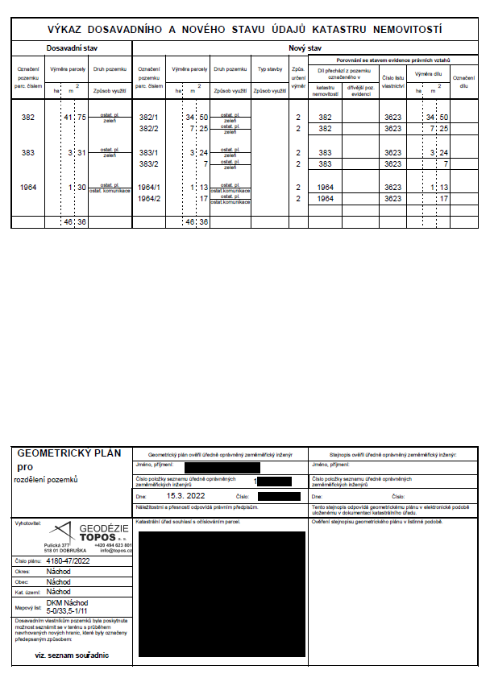

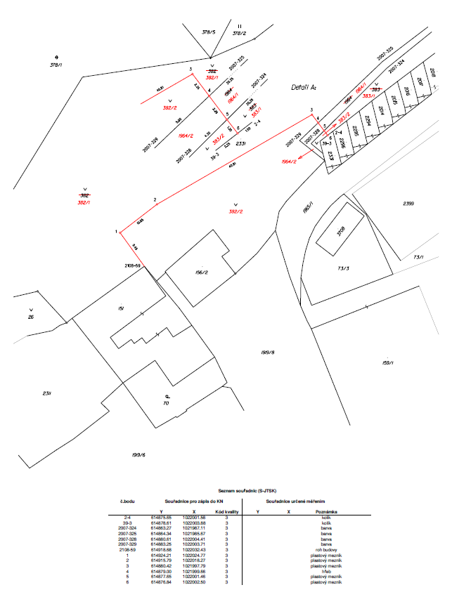

Ministerstvo kultury
Mgr. Jiří Vajčner, Ph.D.
ředitel odboru památkové péče
V Praze dne 13. 3. 2023
Č.j.:MK 15092/2023 OPP
Sp. zn.: MK-S 2089/2023 OPP

Schvalovací doložka
Ministerstvo kultury podle § 12 odst. 6 a § 22 odst. 5 zákona č. 219/2000 Sb., o majetku České republiky a jejím vystupování v právních vztazích, ve znění pozdějších předpisů, a v souladu s čl. 1 odst. 1 Opatření Ministerstva kultury č. j. MK 59052/2022 OPP ze dne 22. 11. 2022, schvaluje Směnnou smlouvu č. SMF/4061/2022, uzavřenou dne 25. 1. 2023 mezi Městem Náchod, se sídlem Masarykovo náměstí 40, PSČ: 547 01 Náchod, IČO: 00272568, zastoupeným starostou města: p. Janem Birke, a Národním památkovým ústavem, se sídlem Valdštejnské nám. 162/3, PSČ: 118 01, Praha 1 - Malá Strana, IČO: 75032333, zastoupeným generální ředitelkou: Ing. arch. Naděždou Goryczkovou.
Předmětnou smlouvou dochází ke směně pozemků uvedených v čl. II této smlouvy, v k.ú. Náchod, obec Náchod, zapsaných na LV č. 10001 (z vlastnictví Města Náchod) a LV č. 3623 (z příslušnosti Národního památkového ústavu hospodařit s nemovitými věcmi ve vlastnictví státu) u Katastrálního úřadu pro Královéhradecký kraj, Katastrální pracoviště Náchod.

…………………………………
Mgr. Jiří Vajčner, Ph.D.

Č.J.: MF-13928/2023/7205-6
Ministerstvo financí schvaluje právní jednání podle ustanovení § 22 odst. 4 zákona č. 219/2000 Sb., o majetku České republiky a jejím vystupování v právních vztazích, ve znění pozdějších předpisů.
Mgr. Jana Marešová
ředitelka odboru 72
V Praze dne 11. 9. 2023

